一、填空题：（每题4分，共24分）
本题分数 | 24
得 分

1. 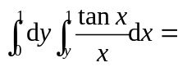 .

2. 若表达式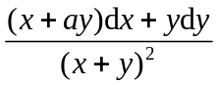为某函数的全微分，则 .

3. 已知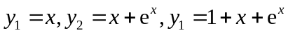是微分方程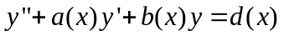的三个解，则方程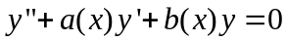满足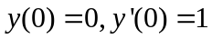的解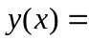 .

4. 设为螺旋线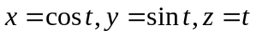从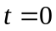到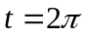的一段，
则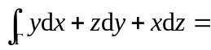 .

5. 函数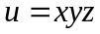在点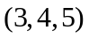处沿锥面的法线方向（与轴正方向夹角为锐角）的方向导数为 .

6. 曲面为平面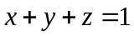与三个坐标面所围成区域的外侧，则
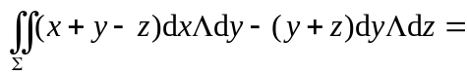 ．
二、单项选择题：（每题4分，共12分）
本题分数 | 12
得 分

1．设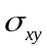为曲面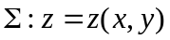在平面的投影域，则下述正确的是： （ ）
(A) 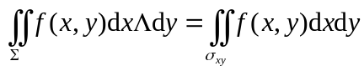； (B) 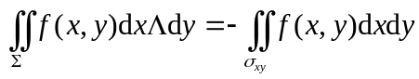；
(C) 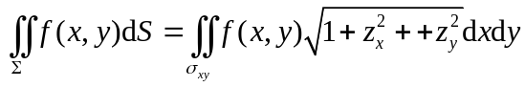；(D) 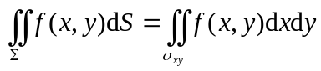．
2. 已知函数可导，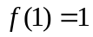，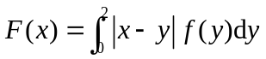，则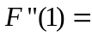（ ）
(A) ； (B) ； (C) ； (D) ．
3．在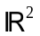上满足下列哪条，积分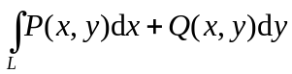与路径无关 （ ）
(A) 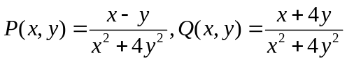； (B) 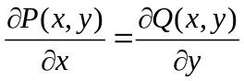；
(C) 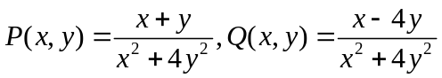； (D) 以上都不可以．

三、计算题（每题6分，共24分）
1. 设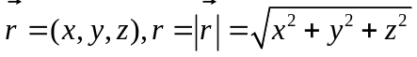，求函数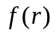的表达式，满足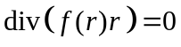.
本题分数 | 24
得 分

2. 为曲线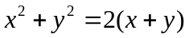，求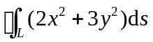.

3．求线性微分方程组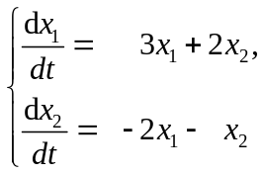满足条件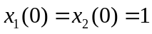的特解．

4．求三重积分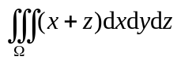，其中由曲面和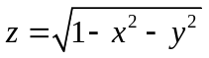围成．

本题分数 | 10
得 分

四、设具有二阶连续导数，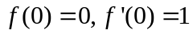，曲线积分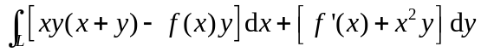与路径无关.

（1）求函数；（2）求积分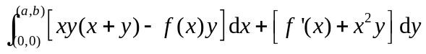．

五、设函数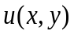在整个平面上具有二阶连续偏导数，且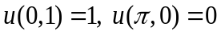，是从点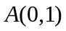沿曲线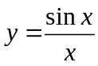到点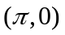的曲线段，计算曲线积分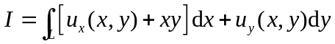.
本题分数 | 10
得 分

六、已知是由直线段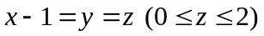绕旋转所成曲面的外侧，计算曲面积分
本题分数 | 10
得 分

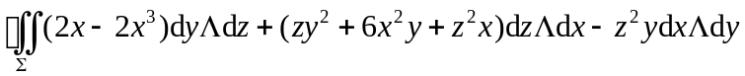.

七、设为弧长为的有向光滑曲线段，
本题分数 | 10
得 分

（1）将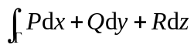化为对弧长的曲线积分；
（2）若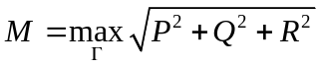，证明不等式


